Муниципальное бюджетное общеобразовательное учреждение «Средняя общеобразовательная школа № 2 с углубленным изучением отдельных предметов

Учебно-исследовательский проект
«Социальные сети
и их влияние
на уровень
читательской грамотности
учащихся»

Выполнили учащиеся восьмого класса
Штина Софья
Печёнкина Влада
Мышкина Анастасия
Перескоков Дмитрий
Владыкин Илья

Руководители
Титова Галина Олеговна
Антропова Тамара Алексеевна

Лысьва 2018
Содержание
Актуальность…………………………………………….стр.1
Исследование……………………………………………стр.2
- Цель и задачи проекта……………………….. стр.2
- Результаты проекта……………...………………..стр.2
- Этапы проекта…………………………………….стр.2
- Риски………………………………………………стр.4
- Online – опрос…………………………………….стр.5
- Флипчарт-опрос………………….……………….стр.7
- Флипчарт «Прочитал книгу сам – расскажи о ней другу»
……………………………………………………..стр.
Заключение………………………………………………стр.9

Актуальность

В современном мире люди практически перестали читать книги, на смену им пришли новомодные гаджеты, а разработка и введение в просторы интернета социальных сетей произвело буквально революцию в мире чтения, в жизни людей и в их общении. Некоторые считают, что социальные сети это самое настоящее зло, другие, что это самое настоящее чудо. Кто же прав? Разберемся в этом.
Сейчас многие сталкиваются с проблемой зависимости от социальных сетей. В школе, на работе, на улице - везде, мы не можем обойтись без назойливого желания зайти на свою страничку и посмотреть скольким людям понравилась наша последняя запись , оставить комментарий.
Но в чём же собственно сама проблема социальных сетей?
Социальные сети способствуют восстановлению связей между людьми. Благодаря им каждый пользователь может попробовать найти своего давнего друга, знакомого, бывшего одноклассника или дальнего родственника. Кроме того, люди могут общаться друг с другом, находясь в разных уголках планеты.
Социальные сети также упрощают поиск новых знакомых и друзей для тех, кто стесняется заводить знакомства в реальной жизни или терпит неудачи при живом общении. Письменная форма общения многим людям дается лучше, к тому же благодаря страничке в соцсети можно сразу получить представление о том, как пользователь выглядит, чем интересуется, с кем общается и т. д. – это поможет загодя определить, понравится вам такой человек или нет.
Кроме общения социальные сети предлагают пользователям огромный объем контента: фотографии, видео, новости, статьи, аудиозаписи и другое. Все это собрано в одном месте, поэтому пользователю будет быстрее и удобнее искать интересующую его информацию.
Но есть и обратная сторона медали. В социальных сетях человек ищет удовольствия — «лайк», одобрительный комментарий от других людей, «репост». В поисках положительных эмоций мы заходим в социальную сеть снова и снова. И нередко злоупотребляем, забывая обо всем остальном. Частые визиты также приводят к другим трудностям. В скором времени начнутся проблемы с концентрацией внимания. Вы постоянно отвлекаетесь. Раз за разом проверяете социальную сеть на предмет обновлений. «Перескакиваете» с одной темы на другую. Долго не можете сосредоточиться на работе, чтении книг. Как следствие, теряете в продуктивности и эффективности. На языке ученых это синдром дефицита внимания и гиперактивности.

Цель проекта:
выявить влияние соц. сетей на читательскую грамотность учащихся.

Задачи:
- Создать фокус-группу, определить проблемное поле проекта и его этапы.
- Собрать информацию по данной теме.
- Провести социологический опрос учащихся, обработать и проанализировать результаты опроса.
- Разработать рекомендации по использованию социальных сетей для повышения читательской компетентности учащихся.
- Провести декаду книги в школе.

Результаты проекта:

1. Буклет «PRO-движение чтения».
2. Дискуссия (7 кл.) «Социальные сети: помощь в учёбе или развлечение?»
3. Сетевая акция на сайте школы «PRO-движение чтения»
4. Игра «Пройти в царство книги по QR-коду» (5-8 кл.)
5. Мастер-класс «Создание интерактивного плаката».

Этапы проекта

Подготовительный этап (ноябрь – декабрь)

№ | Мероприятие | Срок | Ответственный
1. | Создание фокус-группы.  Определение проблемы и основных целей проекта. | Ноябрь | Руководители проекта
2. | Распределение обязанностей.  Заполнение дневника исследователя. | Ноябрь | Руководители проекта
3. | Сбор информации по данной теме. | Декабрь | Фокус - группа

Основной этап (январь – май)

№ | Мероприятие | Срок | Ответственный
1.  2.  3. | Проведение опроса «Социальные сети: помощь в учёбе или развлечение?»  - Мониторинг с помощью GOOGLE-формы.  - Флипчарт.  Обработка и анализ результатов опроса.  Проведение декады «PRO-движение чтения»:  -Дискуссия (7 класс) «Социальные сети: помощь в учёбе или развлечение?»  - Создание буклета «PRO-движение чтения».  - Флипчарт «Прочитал книгу – расскажи о ней другу».  - Мастер-класс для участников фокус-группы по созданию QR-кодов.  - Проведение очных и заочных мастер-классов по созданию QR-кодов участниками фокус-группы для учащихся школы.  - Сетевая акция «Советуем прочитать»  - Игра «Путешествие в царство книг по QR-коду»  - Мастер-класс «Создание интерактивного плаката» | Январь  Январь  Апрель  Апрель  Апрель  Апрель  Апрель-  май  Май  Май  Май | Мышкина Анастасия  Перескоков Данил  Мышкина Анаст.  Перескоков Данил  Михайлов Дмитрий  Деменёв Иван  Штина Софья  Перескоков Данил  Владыкин Илья  Орлова С.Р.  Фокус-группа  Печенкина Влада  Фокус-группа  Орлова С.Р.

Заключительный этап (май)

№ | Мероприятия | Срок | Ответственный
1.  2.  3. | Подведение итогов реализации проекта «Социальные сети и их влияние на уровень читательской грамотности учащихся».  Размещение материалов на сайте школы, Интернете и СМИ.  Разработка и реклама сетевого проекта «PRO-движение чтения». | Май  Май  Май | Фокус-группа  Фокус-группа  Фокус-группа

Риски:
- Отсутствие контакта участников социальных сетей с фокус-группой при мониторинге.
- Сбои в работе Интернета.
- Незаинтересованность учащихся школы в теме проекта.

Для того чтобы выйти на проблему проекта, мы провели оnline – опрос.
Мы провели социальный опрос в интернете, пользуясь ресурсом «Google Формы». В опросе было 9 вопросов, и по каждым из них мы сделали выводы.
- Какими социальными сетями вы пользуетесь?
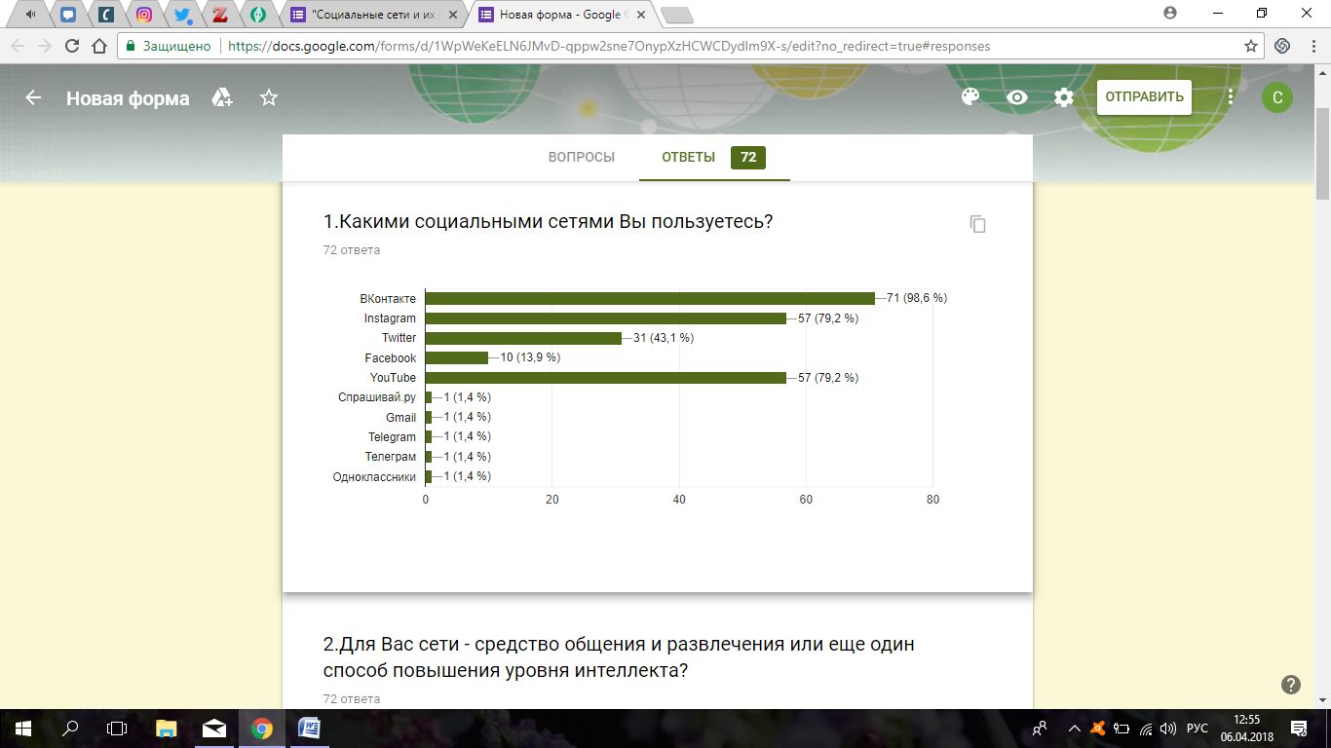
- Для Вас сети – средство общения и развлечения или еще один способ повышения уровня интеллекта?
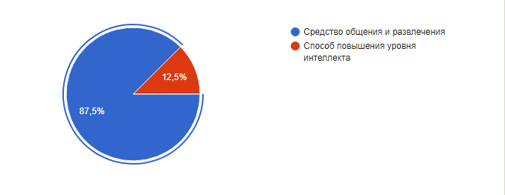
- Часто ли Вы читаете какую – либо литературу в социальных сетях?
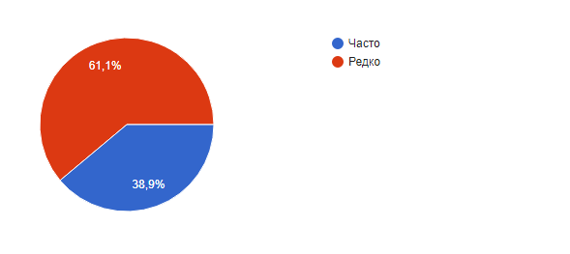
- Пользуетесь ли Вы социальными сетями в учебных целях?
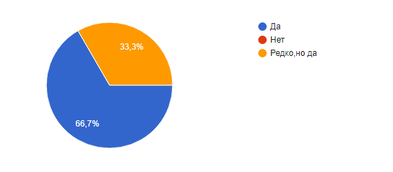
- Сколько времени в день Вы уделяете социальным сетям?
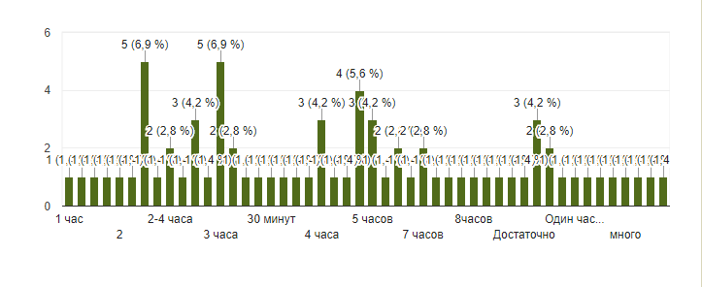
- Какие публичные страницы в социальных сетях, связанные с литературой, Вы читаете?

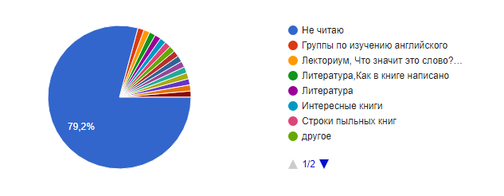
- Часто ли Вы используете литературные высказывания в своих сообщениях?
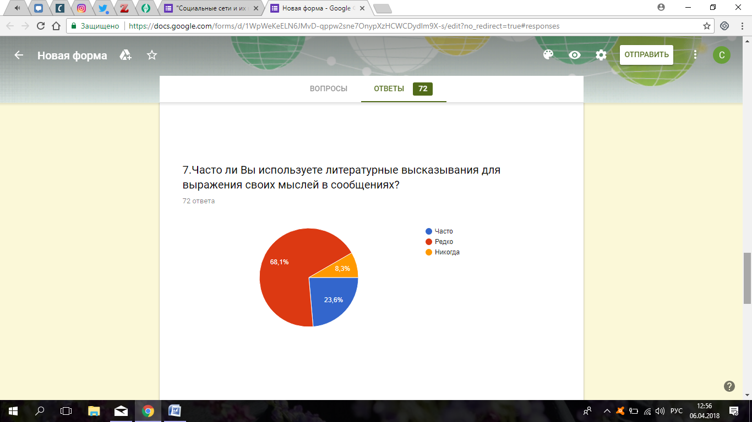
- Представьте, что Вы создатель социальной сети, какие бы изменения Вы внесли, чтобы поспособствовать развитию уровня читательской грамотности?

Опрос в флипчарте

